

**ĐẠI HỌC NÔNG LÂM TP.HỒ CHÍ MINH**

**KHOA CÔNG NGHỆ THÔNG TIN**



**ĐỒ ÁN CHUYÊN NGÀNH**

**Software Requirement Specifications**

Đề tài: Website booking TRIPER

**Giảng viên** : Lê Phi Hùng

**Thành viên nhóm**: 18130041 – Phan Thành Đoan

18130006 – Đoàn Quang Anh

18130248 – Lê Phan Thanh Tôn

18130127 – Cao An Gia Lộc

18130095 – Huỳnh Tấn Huy

18130044 – Nguyễn Công Dự

Mục lục:

**Software Requirement Specifications** 1

I. Giới thiệu: 4

1. Thành viên nhóm: 4

2. Bài toán: 4

3. Mục tiêu của dự án: 4

II. Phân tích thiết kế: 5

1. Các Actor: 5

2. Lược đồ và mô tả use-case: 6

a. Usecase diagram 6

b. Usecase description 6

c. Phân quyền chức năng 7

3. Chi tiết các yêu cầu về chức năng : 8

UC01: Register 8

UC02: Login 10

UC03: Forgot Password 11

UC04: Detail profile 12

UC05: Filter 13

UC06: Search 15

UC07: Room Detail 16

UC08: Book room 17

UC09: Cancel order 18

UC10: Upload room for rent 19

UC11: Update room 21

UC12: Remove room 22

UC13: Payment 23

UC14: Rating 24

UC15: Contact 25

UC16: Add new User 26

UC17: Search user 28

UC18: Edit user 29

UC19: Ban User 30

UC20: Discount 31

III. Kiến trúc phần mềm 32

1. Giới thiệu 32

a/ Mục đích 32

b/ Một số định nghĩa và viết tắt 33

2. Mô hình Architecture 34

IV/ Mockup Screens: 35

4.1 SC01: Register 35

4.2 SC02: Login 35

4.3 SC03: Forgot Password 35

4.4 SC04: Detail Profile 35

4.5 SC05: Filter 35

4.6 SC06: Search 35

4.7 SC07: Room Detail 35

4.8 SC08: Book Room 35

4.9 SC09: Cancel Order 35

4.10 SC10: Upload Room 35

4.11 SC11: Update Room 35

4.12 SC12: Remove Room 35

4.13 SC13: Payment 35

4.14 SC14: Rating 35

4.15 SC15: Contact 35

4.16 SC16: Add new User 35

4.17 SC17: Search User 35

4.18 SC18: Edit User 35

4.19 SC19: Ban User 35

4.20 SC20: Manage Discount 35

V. Các kết quả đạt được: 35

# Giới thiệu:

## 1. Thành viên nhóm:

|  |  |  |
| --- | --- | --- |
| **STT** | **MSSV** | **Họ Tên** |
| 1 | 18130127 | Phan Thành Đoan |
| 2 | 18130006 | Đoàn Quang Anh |
| 3 | 18130248 | Lê Phan Thanh Tôn |
| 4 | 18130127 | Cao An Gia Lộc |
| 5 | 18130095 | Huỳnh Tấn Huy |
| 6 | 18130044 | Nguyễn Công Dự |

## 2. Bài toán:

Giới thiệu về trang web đặt phòng online có tên là Triper.

Du lịch Việt Nam hiện nay đang trên đà phát triển và lượng khách là rất lớn. Đáp ứng nhu cầu của giới trẻ về việc chi tiêu hợp lý cho dịch vụ nhà ở trong thời gian du lịch thì website Triper được sinh ra. Đây là trang web tích hợp giữa việc cho người dùng là khách du lịch đăng ký thuê phòng và cho các Homestay, khách sạn, nhà nghỉ có phòng trống đăng lên giới thiệu về dịch vụ của mình. Các tiêu chí đã được Triper đặt ra để cung cấp những dịch vụ tốt nhất cho người dùng có nhu cầu đặt phòng và tận hưởng kỳ nghỉ của mình.

## 3. Mục tiêu của dự án:

* Website cung cấp dịch vụ cho thuê phòng phải chính xác thông tin phòng ốc và kiểm tra tiêu chí đầy đủ của người cho thuê để cung cấp những dịch vụ tốt cho khách hàng.
* Website có thể truy cập ổn định và không bị sập.
* Bảo đảm an toàn đối với sự truy cập của khách hàng và không để lộ thông tin người dùng.
* Có thể duy trì và phát triển ứng dụng trong tương lai đáp ứng những yêu cầu của người dùng.

# Phân tích thiết kế:

## 1. Các Actor:

* Admin ( quản trị hệ thống): là người quản trị toàn bộ hệ thống. Admin có quyền truy cập chỉnh sửa các chức năng cũng như quản lý dữ liệu người dùng. Sở hữu những quyền về quản lý người dùng như thêm, sửa, phân quyền cho người dùng, có thể cấm người dùng nếu vi phạm quy tắc.
* Host (chủ phòng): là người dùng nhưng với nhu cầu cho thuê phòng, có thể là các khách sạn, homestay, hoặc là người dùng cơ bản. Có các chức năng như đăng phòng, sửa thông tin, xóa phòng, quản lý đặt phòng
* User( khách đặt phòng): là người dùng nhưng với nhu cầu đặt phòng. Có các chức năng như xem phòng, đặt phòng, hủy phòng, liên hệ, thanh toán

|  |  |
| --- | --- |
| **#** | **Actor Name** |
| 1 | Admin |
| 2 | Host |
| 3 | User |
| 4 | System |

## 2. Lược đồ và mô tả use-case:

### a. Usecase diagram

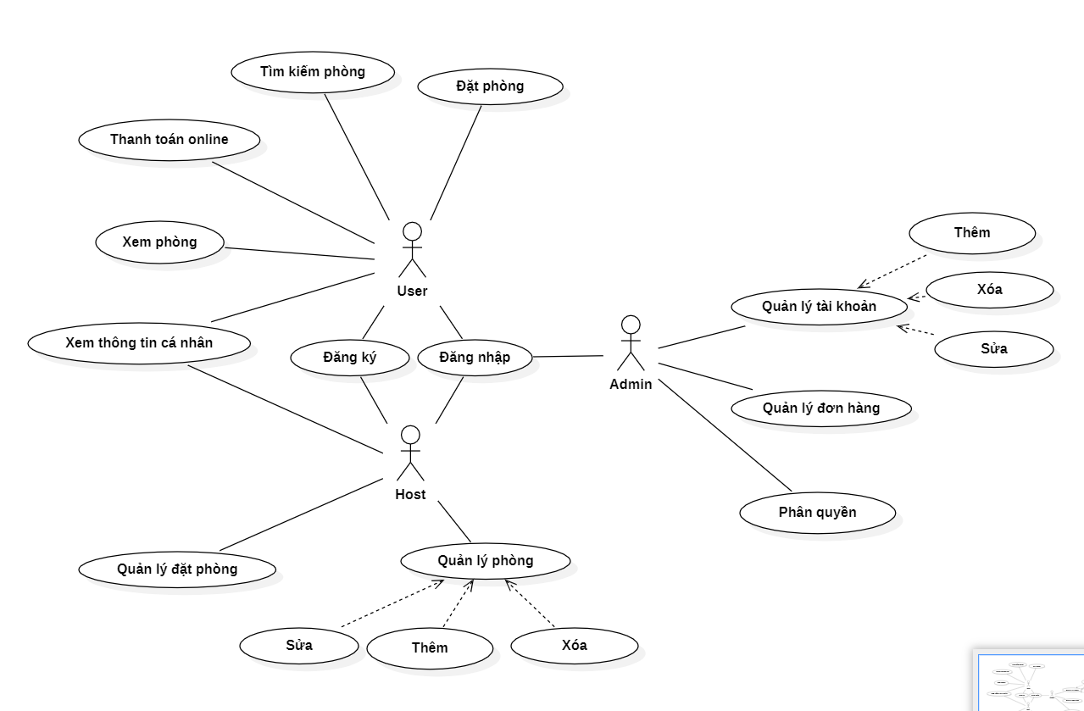

### b. Usecase description

|  |  |  |  |
| --- | --- | --- | --- |
| **1** | **Code** | **Name** | **Brief Description** |
| 1 | UC01 | Register | Cho phép actor đăng ký tài khoản |
| 2 | UC02 | Login | Cho phép đăng nhập vào hệ thống |
| 3 | UC03 | Forgot Password | Cho phép actor lấy lại mặt khẩu hoặc đổi mật khẩu mới |
| 4 | UC04 | Profile | Cho phép actor kiểm tra thông tin cá nhân và chỉnh sửa |
| 5 | UC05 | Filter | Cho phép actor xem được danh sách các phòng qua bộ lọc tiêu chuẩn của hệ thống |
| 6 | UC06 | Search room | Cho phép actor tìm kiếm phòng |
| 7 | UC07 | View detail room | Cho phép actor view chi tiết thông tin phòng |
| 8 | UC08 | Book room | Cho phép actor đặt phòng |
| 9 | UC09 | Cancel order | Cho phép actor hủy đơn đặt phòng |
| 10 | UC10 | Upload room for rent | Cho phép actor đăng ký phòng cho thuê trên hệ thống |
| 11 | UC11 | Update room | Cho phép actor chỉnh sửa và cập nhật thông tin phòng cho thuê |
| 12 | UC12 | Remove room | Cho phép actor xóa phòng khỏi hệ thống |
| 13 | UC13 | Pay | Cho phép actor thanh toán hoặc đặt cọc trước tiền phòng |
| 14 | UC14 | Rating | Cho phép actor đánh giá phòng |
| 15 | UC15 | Contact, Map | Cho phép actor liên hệ hoặc có thể thấy bản đồ khách sạn |
|  | | | |
| 16 | UC16 | Add new user | Cho phép actor thêm mới một khách hàng |
| 17 | UC17 | Search users | Cho phép actor tìm kiếm users trong hệ thống |
| 18 | UC18 | Edit user | Cho phép actor cập nhật thông tin một khách hàng |
| 19 | UC19 | Ban user | Cho phép actor khóa tài khoản một khách hàng |
| 20 | UC20 | Discount | Cho phép actor thêm những discount lên website |

### c. Phân quyền chức năng

* Usecase & Actor mapping

|  |  |  |  |  |
| --- | --- | --- | --- | --- |
| **Actor**  **Use Case** | **Admin** | **Host** | **User** | **System** |
| UC01: Register | **x** | **x** | **x** |  |
| UC02: Login | **x** | **X** | **X** |  |
| UC03: Forgot password | **x** | **x** | **x** |  |
| UC04: View details profile | **x** | **x** | **x** |  |
| UC05: Filter | **x** | **x** | **x** |  |
| UC06: Search | **x** | **x** | **x** |  |
| UC07: Room detail | **x** | **X** | **x** |  |
| UC08: Book |  |  | **x** |  |
| UC09: Cancel order |  |  | **x** |  |
| UC10: Upload room | **x** | **X** |  |  |
| UC11: Update room |  | **x** |  |  |
| UC12: Remove room | **x** | **x** |  |  |
| UC13: Payment |  |  | **X** |  |
| UC14: Rating |  |  | **x** |  |
| UC15: Contact | **x** | **x** | **x** |  |
| UC16: add new user | **x** |  |  |  |
| UC17: Search User | **x** |  |  |  |
| UC18: Edit user | **x** |  |  |  |
| UC19: Ban user | **x** |  |  |  |
| UC25: Discount | **x** |  |  |  |

## 3. Chi tiết các yêu cầu về chức năng :

### UC01: Register

Use Case Description

|  |  |  |  |
| --- | --- | --- | --- |
| **Name** | Register | **Code** | UC01 |
| **Description** | Cho phép actor đăng ký tài khoản | | |
| **Actor** | Admin/User | **Trigger** | Actor bấm nút Register |
| **Pre-condition** |  | | |
| **Post condition** | Chuyển tới trang đăng ký | | |

Activities

|  |  |  |  |
| --- | --- | --- | --- |
| **Actor** | | **System** | |
| **Main Flow: Đăng ký thành công** | | | |
| 1 | Actor nhập thông tin vào từng trường input |  |  |
|  |  | 2 | Kiểm tra thông tin có bị bỏ trống và báo lỗi |
| 3 | Actor nhập email |  |  |
|  |  | 4 | Kiểm tra đúng định dạng email và báo lỗi sai định dạng nếu thiếu @gmail |
| 5 | Actor nhập username và password |  |  |
|  |  | 6 | Kiểm tra dữ liệu có trùng username không và báo lỗi nếu có |
| 7 | Actor nhập số điện thoại |  |  |
|  |  | 8 | Kiểm tra số điện thoại có trùng dữ liệu hay không và báo lỗi nếu có |
| 9 | Actor chọn “Sign up” |  |  |
|  |  | 10 | Kiểm tra thông tin và lưu vào cơ sở dữ liệu, thông báo đăng ký thành công và chuyển sang trang đăng nhập |

System message

|  |  |
| --- | --- |
| MS01 | “This information is Required”  Message thông báo khi actor nhập thiếu trường thông tin |
| MS02 | “Request failed because username is existed”  Message thông báo khi nhập username đã tồn tại |
| MS03 | “Request failed because phone number is existed”  Message thông báo khi nhập số điện thoại đã tồn tại |

### UC02: Login

* Usecase description

|  |  |  |  |
| --- | --- | --- | --- |
| **Name** | Login | **Code** | UC02 |
| **Description** | Cho phép actor đăng nhập vào tài khoản | | |
| **Actor** | Admin/Customer/host | **Trigger** | Actor bấm nút Login |
| **Pre-condition** | Actor đã đăng ký tài khoản | | |
| **Post condition** | Chuyển tới trang default với role tương ứng | | |

* Activities

|  |  |  |  |
| --- | --- | --- | --- |
| **Actor** | | **System** | |
| **Main Flow: Đăng nhập thành công** | | | |
| 1 | Actor nhập thông tin vào từng trường input |  |  |
|  |  | 2 | Kiểm tra thông tin có bị bỏ trống và báo lỗi |
| 3 | Actor nhập email |  |  |
|  |  | 4 | Kiểm tra đúng định dạng email và báo lỗi sai định dạng nếu thiếu @gmail |
| 5 | Actor nhập password |  |  |
|  |  | 6 | Kiểm tra password đã đúng định dạng |
| 7 | Actor chọn “Sign in” |  |  |
|  |  | 8 | Kiểm tra username và password là chính xác sau đó chuyển đến trang default role tương ứng |

* System message

|  |  |
| --- | --- |
| MS01 | “This information is Required”  Message thông báo khi actor nhập thiếu trường thông tin |
| MS02 | “Request failed because the password must have at least 6 characters”  Message thông báo khi actor nhập sai mật khẩu quá ngắn không đủ số ký tự tối thiểu |
| MS03 | “Request failed because the username doesn’t existed”  Message thông báo khi username không tồn tại, actor nhập sai username |

### UC03: Forgot Password

* Usecase description

|  |  |  |  |
| --- | --- | --- | --- |
| **Name** | Forgot password | **Code** | UC03 |
| **Description** | Cho phép actor đổi mật khẩu khi quên | | |
| **Actor** | Admin/Customer/host | **Trigger** | Actor chọn vào Forgot password trên giao diện login |
| **Pre-condition** | Actor đã đăng ký tài khoản | | |
| **Post condition** | Chuyển tới trang quên mật khẩu | | |

* Activities

|  |  |  |  |
| --- | --- | --- | --- |
| **Actor** | | **System** | |
| **Main Flow: Đổi mật khẩu thành công** | | | |
| 1 | Actor nhập thông tin email liên kết với tài khoản |  |  |
|  |  | 2 | Kiểm tra email đã đúng định dạng |
| 3 | Actor chọn Gửi thông tin |  |  |
|  |  | 4 | Hệ thống kiểm tra email và hiển thị thống báo đã gửi mã xác thực đến email |
| 5 | Actor kiểm tra email và nhập mã xác thực |  |  |
|  |  | 6 | Hệ thống chuyển đến giao diện tạo mật khẩu mới |
| 7 | Actor nhập mật khẩu mới và bấm xác nhận |  |  |
|  |  | 8 | Hệ thống cập nhật mật khẩu vào database và báo thành công |

* System message

|  |  |
| --- | --- |
| MS01 | “This Email doesn’t exist”  Message thông báo khi actor nhập sai email hoặc email không tồn tại |
| MS02 | “Wrong verification codes”  Message thông báo khi actor nhập sai mã xác thực |

### UC04: Detail profile

* Usecase description

|  |  |  |  |
| --- | --- | --- | --- |
| **Name** | User profile | **Code** | UC04 |
| **Description** | Cho phép actor kiểm tra thông tin cá nhân của mình | | |
| **Actor** | Admin/Customer/host | **Trigger** | Actor chọn vào Profile nằm cạnh tên tài khoản được hiển thị ở góc trên trang web |
| **Pre-condition** | Actor đã đăng nhập thành công tài khoản | | |
| **Post condition** | Chuyển tới trang Profile | | |

* Activities

|  |  |  |  |
| --- | --- | --- | --- |
| **Actor** | | **System** | |
| **Main Flow: Xem thông tin cá nhân** | | | |
| 1 | Actor kiểm tra các thông tin cá nhân được hiển thị |  |  |
| 2 | Actor nhập thông tin cá nhân vào các trường còn thiếu |  |  |
|  |  | 3 | Hệ thống kiểm tra đã đúng định dạng hay chưa |
| 4 | Actor chọn “Cập nhật thông tin” |  |  |
|  |  | 5 | Tiến hành cập nhật lại thông tin người dùng và hiển thị lên trang Profile |

* System message: N/A

### UC05: Filter

* Usecase Description

|  |  |  |  |
| --- | --- | --- | --- |
| **Name** | Filter | **Code** | UC05 |
| **Description** | Cho phép actor xem được danh sách các phòng có thể đặt qua bộ lọc tiêu chuẩn | | |
| **Actor** | Customer | **Trigger** | Actor chọn vào Filter-> chọn các options-> tìm kiếm |
| **Pre-condition** |  | | |
| **Post condition** | Chuyển tới trang hiển thị danh sách phòng | | |

* Activities

|  |  |  |  |
| --- | --- | --- | --- |
| **Actor** | | **System** | |
| **Main Flow: Xem danh sách phòng** | | | |
| 1 | Người dùng chọn các thông tin trên danh mục Filter để tiến hành tìm kiếm |  |  |
|  |  | 2 | Kiểm tra các tiêu chí mà người dùng đã chọn và tiến hành lọc |
|  |  | 3 | Hiển thị danh sách các phòng đáp ứng đủ tiêu chí |

* Bussiness rules:

|  |  |  |
| --- | --- | --- |
| **Name** | **Control Type** | **Descriptions** |
| Filter | Option | Hiển thị danh sách filter |
| Filter Options | Button | Chọn tiêu chí filter |

* System message:

|  |  |
| --- | --- |
| MS01 | “ Sorry, Favorite rooms not found”  Thông báo hiển thị khi không tìm được phòng tương ứng với bộ lọc |

### UC06: Search

* Usecase description

|  |  |  |  |
| --- | --- | --- | --- |
| **Name** | Searching | **Code** | UC06 |
| **Description** | Tìm kiếm và hiển thị danh sách phòng trùng với thông tin mà người dùng đã nhập vào thanh tìm kiếm | | |
| **Actor** | Customer | **Trigger** | Actor chọn vào công cụ Search -> nhập thông tin phòng ( tên phòng, tên khách sạn, homestay) |
| **Pre-condition** |  | | |
| **Post condition** | Chuyển tới trang hiển thị danh sách phòng | | |

* Activities

|  |  |  |  |
| --- | --- | --- | --- |
| **Actor** | | **System** | |
| **Main Flow: Tìm kiếm phòng thành công** | | | |
| 1 | Người dùng nhập thông tin tìm kiếm vào công cụ Search |  |  |
|  |  | 2 | Kiểm tra thông tin người dùng đã nhập và đối chiếu với các phòng trên database |
|  |  | 3 | Hiển thị danh sách các phòng có thông tin tương ứng |

* Business rules: N/A
* System message:

|  |  |
| --- | --- |
| MS01 | “ Sorry, Your rooms not found”  Thông báo hiển thị khi không tìm được phòng tương ứng với thông tin người dùng đã nhập trên thanh tìm kiếm |

### UC07: Room Detail

* Usecase description

|  |  |  |  |
| --- | --- | --- | --- |
| **Name** | Room Detail | **Code** | UC07 |
| **Description** | Hiển thị chi tiết thông tin phòng mà khách hàng đã chọn xem | | |
| **Actor** | Customer | **Trigger** | Actor chọn vào nút “Xem ngay” ở phòng mà mình muốn |
| **Pre-condition** |  | | |
| **Post condition** | Chuyển tới trang hiển thị thông tin chi tiết của phòng | | |

* Activities

|  |  |  |  |
| --- | --- | --- | --- |
| **Actor** | | **System** | |
| **Main Flow: Tìm kiếm phòng thành công** | | | |
| 1 | Người dùng chọn “xem ngay” phòng mà mình ưng ý |  |  |
|  |  | 2 | Chuyển sang trang chi tiết thông tin phòng |
|  |  | 3 | Hiển thị các thông tin chi tiết của phòng |

* Business rules: N/A
* System message: N/A

### UC08: Book room

* Usecase description

|  |  |  |  |
| --- | --- | --- | --- |
| **Name** | Book room | **Code** | UC08 |
| **Description** | Đặt phòng | | |
| **Actor** | Customer | **Trigger** | Actor chọn vào nút “Xem ngay” ở phòng mà mình muốn |
| **Pre-condition** | Đăng nhập thành công để định danh | | |
| **Post condition** | Tiến hành đặt phòng | | |

* Activities

|  |  |  |  |
| --- | --- | --- | --- |
| **Actor** | | **System** | |
| **Main Flow: Đặt phòng thành công** | | | |
| 1 | Actor chọn “Book now” ở giao diện hiển thị phòng mà actor đã chọn |  |  |
|  |  | 2 | Hiển thị danh sách các phòng còn trống |
| 3 | Actor nhập vào ngày nhận phòng và ngày rời đi trên giao diện ngày tháng hiện ra |  |  |
| 4 | Actor chọn “update price” |  |  |
|  |  | 5 | Update và hiển thị giá phòng ứng với số ngày lưu trú của khách |
| 6 | Actor chọn “Book” ở những phòng trống mà hệ thống vừa update giá |  |  |
|  |  | 7 | Chuyển sang giao diện hiển thị thông tin đặt phòng để người dùng kiểm tra thông tin |
| 8 | Actor kiểm tra thông tin và chỉnh sửa thông tin đặt phòng, sau đó chọn “xác nhận” |  |  |
|  |  | 9 | Kiểm tra thông tin người dùng và thông báo đặt phòng thành công |
|  |  | 10 | Cập nhật dữ liệu database và gửi thông tin vào email mà người đặt phòng cung cấp |

### UC09: Cancel order

* Usecase description

|  |  |  |  |
| --- | --- | --- | --- |
| **Name** | Cancel order | **Code** | UC09 |
| **Description** | Hủy đơn đặt phòng | | |
| **Actor** | Customer | **Trigger** | Actor chọn mục Profile -> Order -> Cancel order |
| **Pre-condition** | Đăng nhập tài khoản và đã đặt phòng thành công trước đó | | |
| **Post condition** | Chuyển tới trang quản lý đơn đặt phòng | | |

* Activities

|  |  |  |  |
| --- | --- | --- | --- |
| **Actor** | | **System** | |
| **Main Flow: Hủy đơn thành công** | | | |
| 1 | Actor chọn mục “Profile” quản lý thông tin cá nhân, sau đó chọn tiếp vào mục “Order” |  |  |
|  |  | 2 | Chuyển sang giao diện trang danh sách các đơn đặt phòng từ trước đến nay của khách |
| 3 | Khách hàng tích vào đơn đặt phòng muốn hủy, sau đó chọn “Hủy đơn” |  |  |
|  |  | 4 | Hiển thị đơn đặt phòng đó một lần nữa đi kèm thông báo xác nhận có muốn hủy đơn |
| 5 | Xác nhận hủy đơn |  |  |
|  |  | 6 | Cập nhật dữ liệu và thông báo cho khách hàng |

* Business rules: N/A
* System message: N/A

### UC10: Upload room for rent

* Usecase description

|  |  |  |  |
| --- | --- | --- | --- |
| **Name** | Upload room | **Code** | UC10 |
| **Description** | Đăng ký cho thuê phòng | | |
| **Actor** | Host | **Trigger** | Customer chọn vào “Upload my room for rent” ở trang chủ |
| **Pre-condition** | Đăng nhập thành công | | |
| **Post condition** | Tiến hành chuyển đến trang dành cho các Host ( chủ phòng) | | |

* Activities

|  |  |  |  |
| --- | --- | --- | --- |
| **Actor** | | **System** | |
| **Main Flow: Đăng ký phòng cho thuê thành công** | | | |
| 1 | Actor chọn “Upload your room” ở giao diện trang chủ cạnh nút đăng nhập |  |  |
|  |  | 2 | Chuyển sang trang dành cho các Host |
| 3 | Tại giao diện chính, chọn “Register” ở loại phòng mà actor muốn, giao diện cung cấp 4 loại phòng |  |  |
|  |  | 4 | Hiển thị giao diện tương ứng với từng loại phòng |
| 5 | Actor nhập vào các trường thông tin và click chọn các button tương ứng với thông tin phòng muốn đăng ký |  |  |
|  |  | 6 | Hiển thị lại các thông tin phòng mà người dùng vừa chọn và yêu cầu xác nhận |
| 7 | Kiểm tra thông tin chính xác với phòng muốn đăng ký |  |  |
| 8 | Xác nhận và tiến hành nhập địa chỉ + cung cấp hình ảnh của phòng |  |  |
|  |  | 9 | Lưu thông tin vào cơ sở dữ liệu và thông báo cho admin chờ xác thực và duyệt |

* Business rules: N/A
* System message:

|  |  |
| --- | --- |
| MS01 | “This information is required”  Thông báo khi actor nhập thiếu thông tin bắt buộc |
| MS02 | “Awaiting confirmation, we’ll notify you soon, thank you”  Thông báo khi thông tin đã đầy đủ và yêu cầu người dùng chờ xác nhận từ admin. |

### UC11: Update room

* Usecase description

|  |  |  |  |
| --- | --- | --- | --- |
| **Name** | Update room | **Code** | UC11 |
| **Description** | Cập nhật thông tin phòng | | |
| **Actor** | Host | **Trigger** | Actor chọn vào mục “My room” ở trang dành cho host |
| **Pre-condition** | Đăng nhập và đăng ký phòng mới thành công | | |
| **Post condition** | Tiến hành chuyển đến trang dành cho các Host ( chủ phòng) và cập nhật phòng | | |

* Activities

|  |  |  |  |
| --- | --- | --- | --- |
| **Actor** | | **System** | |
| **Main Flow: Đăng ký phòng cho thuê thành công** | | | |
| 1 | Actor chọn mục “My room” ở trang dành cho host |  |  |
|  |  | 2 | Chuyển sang trang danh sách các phòng |
| 3 | Tại giao diện danh sách phòng, host click chọn phòng muốn chỉnh sửa |  |  |
|  |  | 4 | Hiển thị chi tiết phòng đã chọn |
| 5 | Chỉnh sửa thông tin cơ bản |  |  |
| 6 | Chỉnh sửa số lượng phòng |  |  |
| 7 | Thêm ảnh |  |  |
| 8 | Hoàn tất đăng ký |  |  |
|  |  | 9 | Lưu thông tin vào cơ sở dữ liệu và thông báo cập nhật hoàn tất |

* Business rules: N/A
* System message: N/A

### UC12: Delete room

* Usecase description

|  |  |  |  |
| --- | --- | --- | --- |
| **Name** | Delete room | **Code** | UC12 |
| **Description** | Xóa phòng vào thùng rác | | |
| **Actor** | Host | **Trigger** | Actor chọn vào mục “My room” ở trang dành cho host và chọn xóa phòng được chọn |
| **Pre-condition** | Đăng nhập và đã đăng ký được phòng | | |
| **Post condition** | Tiến hành chuyển đến trang dành cho các Host ( chủ phòng) và xóa phòng | | |

* Activities

|  |  |  |  |
| --- | --- | --- | --- |
| **Actor** | | **System** | |
| **Main Flow: Xóa phòng thành công** | | | |
| 1 | Actor chọn mục “My room” ở trang dành cho host |  |  |
|  |  | 2 | Chuyển sang trang danh sách các phòng |
| 3 | Tại giao diện danh sách phòng, host click chọn phòng muốn xóa |  |  |
|  |  | 4 | Hiển thị chi tiết phòng một lần nữa và thông báo xác nhận xóa phòng |
| 5 | Xác nhận xóa phòng |  |  |
|  |  | 6 | Cập nhật cơ sở dữ liệu và thông báo tới quản trị viên |

* Business rules: N/A
* System message: N/A

### UC13: Payment

* Usecase description

|  |  |  |  |
| --- | --- | --- | --- |
| **Name** | Payment | **Code** | UC13 |
| **Description** | Thanh toán, đặt cọc trước | | |
| **Actor** | user | **Trigger** | Actor chọn vào mục “My orders” và chọn thanh toán phòng mà mình muốn |
| **Pre-condition** | Đăng nhập và đã đặt phòng thành công | | |
| **Post condition** | Chuyển đến trang giao diện thanh toán | | |

* Activities

|  |  |  |  |
| --- | --- | --- | --- |
| **Actor** | | **System** | |
| **Main Flow: Thanh toán thành công** | | | |
| 1 | Actor chọn mục “My orders” ở trang chủ sau khi đăng nhập |  |  |
|  |  | 2 | Chuyển sang trang danh sách các phòng |
| 3 | Tại giao diện danh sách phòng, user chọn phòng mà mình đã đặt trước đó và chọn mục “Prepaid” |  |  |
|  |  | 4 | Hiển thị giao diện thanh toán |
| 5 | Chọn ô “Full payment” hoặc “Deposit” |  |  |
|  |  | 6 | Hiển thị giá tiền phòng tùy theo lựa chọn của user |
|  |  | 7 | Hiển thị cửa sổ thông tin tài khoản của host và thông báo cho người dùng chuyển khoản |
| 8 | Tiến hành chuyển khoản qua tài khoản host đã được hiển thị |  |  |
|  |  | 9 | Thông báo khách hàng vui lòng đợi trong giây lát |
|  |  | 10 | Cập nhật dữ liệu và thông báo thanh toán thành công. |

* Business rules: N/A
* System message:

|  |  |
| --- | --- |
| MS01 | “This information is required”  Thông báo khi actor nhập thiếu thông tin bắt buộc |
| MS02 | “Awaiting confirmation, we’ll notify you soon, thank you”  Thông báo khi thông tin đã đầy đủ và đang xác thực thanh toán |

### UC14: Rating

* Usecase description

|  |  |  |  |
| --- | --- | --- | --- |
| **Name** | Rating | **Code** | UC14 |
| **Description** | Đánh giá dịch vụ | | |
| **Actor** | user | **Trigger** | Actor chọn vào mục “My orders” và chọn vào đơn phòng muốn đánh giá -> Chọn Rating |
| **Pre-condition** | Đăng nhập thành công | | |
| **Post condition** | Hiển thị cửa sổ đánh giá dịch vụ | | |

* Activities

|  |  |  |  |
| --- | --- | --- | --- |
| **Actor** | | **System** | |
| **Main Flow: Đánh giá dịch vụ thành công** | | | |
| 1 | Actor chọn mục “My orders” ở trang chủ sau khi đăng nhập |  |  |
|  |  | 2 | Chuyển sang trang danh sách các phòng |
| 3 | Tại giao diện danh sách phòng, user chọn phòng mà mình đã đặt trước đó và chọn mục “Rating” |  |  |
|  |  | 4 | Hiển thị cửa sổ đánh giá bằng nút * và trường input để viết đánh giá |
| 5 | Đánh giá dịch vụ bằng dấu * hoặc gửi lời nhận xét |  |  |
|  |  | 6 | Cập nhật thông tin đánh giá vào csdl |

* Business rules: N/A
* System message: N/A

### UC15: Contact

* Usecase description

|  |  |  |  |
| --- | --- | --- | --- |
| **Name** | Contact | **Code** | UC15 |
| **Description** | Liên hệ host | | |
| **Actor** | user | **Trigger** | Actor chọn vào mục “My orders” và chọn vào đơn phòng muốn liên hệ -> chọn contact |
| **Pre-condition** |  | | |
| **Post condition** | Hiển thị cửa sổ liên hệ | | |

* Activities

|  |  |  |  |
| --- | --- | --- | --- |
| **Actor** | | **System** | |
| **Main Flow: Liên hệ host thành công** | | | |
| 1 | Actor chọn mục “My orders” ở trang chủ sau khi đăng nhập |  |  |
|  |  | 2 | Chuyển sang trang danh sách các phòng |
| 3 | Tại giao diện danh sách phòng, user chọn phòng mà mình đã đặt trước đó và chọn “Contact now” |  |  |
|  |  | 4 | Hiển thị cửa sổ thông tin liên lạc và địa chỉ cụ thể |
| 5 | Trên cửa sổ địa chỉ, user chọn “locate on google maps” |  |  |
|  |  | 6 | Liên kết đến trang gg map với địa chỉ của host đã cung cấp |

* Business rules: N/A
* System message: N/A

### UC16: Add new User

* Usecase description

|  |  |  |  |
| --- | --- | --- | --- |
| **Name** | Add new user | **Code** | UC16 |
| **Description** | Thêm mới tài khoản người dùng và phân quyền | | |
| **Actor** | Admin | **Trigger** | Actor chọn “add new user” tại giao diện trang admin |
| **Pre-condition** |  | | |
| **Post condition** | Hiển thị cửa sổ nhập thông tin người dùng mới | | |

* Activities

|  |  |  |  |
| --- | --- | --- | --- |
| **Actor** | | **System** | |
| **Main Flow: admin Thêm User mới thành công** | | | |
| 1 | Actor đăng nhập tài khoản admin đã được tạo từ trước |  |  |
|  |  | 2 | Chuyển sang trang admin default |
| 3 | Tại giao diện admin, chọn “add new user” |  |  |
|  |  | 4 | Chuyển sang giao diện thêm user mới |
| 5 | User nhập email, username, password và role |  |  |
|  |  | 6 | Kiểm tra và gửi mã xác thực vào email |
| 7 | Nhập mã xác thực đã nhận ở email |  |  |
|  |  | 8 | Xác nhận và lưu account vào csdl |

* Business rules: N/A
* System message:

|  |  |
| --- | --- |
| MS01 | “This Email doesn’t exist”  Message thông báo khi actor nhập sai email hoặc email không tồn tại |
| MS02 | “This username is existed”  Message thông báo tài khoản username này đã tồn tại |
| MS03 | “Wrong verification codes”  Message thông báo khi actor nhập sai mã xác thực |

### UC17: Search user

* Usecase description

|  |  |  |  |
| --- | --- | --- | --- |
| **Name** | Search user | **Code** | UC17 |
| **Description** | Tìm kiếm và quản lý người dùng | | |
| **Actor** | Admin | **Trigger** | Actor chọn “Search” và gõ thông tin người dùng muốn tìm hoặc chọn “All” để hiển thị danh sách người dùng |
| **Pre-condition** | Đăng nhập tài khoản admin thành công | | |
| **Post condition** | Hiển thị cửa sổ danh sách user | | |

* Activities

|  |  |  |  |
| --- | --- | --- | --- |
| **Actor** | | **System** | |
| **Main Flow: admin tìm kiếm danh sách user thành công** | | | |
| 1 | Actor đăng nhập tài khoản admin đã được tạo từ trước |  |  |
|  |  | 2 | Chuyển sang trang admin default |
| 3 | Tại giao diện admin, chọn công cụ “Search” và nhập thông tin user |  |  |
|  |  | 4 | Hiển thị kết quả user tương ứng |
| 5 | Tại giao diện trang admin, chọn “find all user” |  |  |
|  |  | 6 | Hiển thị danh sách user |

* Business rules: N/A
* System message:

|  |  |
| --- | --- |
| MS01 | “User not found”  Message thông báo khi actor nhập sai thông tin tìm kiếm hoặc user không tồn tại. |

### UC18: Edit user

* Usecase description

|  |  |  |  |
| --- | --- | --- | --- |
| **Name** | Edit user | **Code** | UC18 |
| **Description** | Chỉnh sửa và quản lý thông tin người dùng | | |
| **Actor** | Admin | **Trigger** | Actor chọn user trong danh sách đã hiển thị |
| **Pre-condition** | Đăng nhập tài khoản admin và tìm kiếm user thành công | | |
| **Post condition** | Hiển thị thông tin chi tiết user | | |

* Activities

|  |  |  |  |
| --- | --- | --- | --- |
| **Actor** | | **System** | |
| **Main Flow: admin chỉnh sửa thông tin user thành công** | | | |
| 1 | Actor đăng nhập tài khoản admin đã được tạo từ trước |  |  |
|  |  | 2 | Chuyển sang trang admin default |
| 3 | Tại giao diện admin, chọn công cụ “Search” và nhập thông tin user |  |  |
|  |  | 4 | Hiển thị kết quả user tương ứng |
| 5 | Tại giao diện trang admin, chọn “find all user” |  |  |
|  |  | 6 | Hiển thị danh sách user |
| 7 | Chọn tích vào ô user cần chỉnh sửa thông tin |  |  |
|  |  | 8 | Chuyển sang trang chi tiết thông tin user |
| 9 | Phân quyền hoặc chỉnh sửa thông tin cá nhân -> xác nhận thay đổi |  |  |
|  |  | 10 | Cập nhật cơ sở dữ liệu |

* Business rules: N/A
* System message: N/A

### UC19: Ban User

* Usecase description

|  |  |  |  |
| --- | --- | --- | --- |
| **Name** | Ban user | **Code** | UC19 |
| **Description** | Cảnh cáo và cấm người dùng | | |
| **Actor** | Admin | **Trigger** | Actor chọn user trong danh sách đã hiển thị và chọn “Warning” hoặc “Ban” |
| **Pre-condition** | Đăng nhập tài khoản admin và tìm kiếm user thành công | | |
| **Post condition** | Cảnh cáo user | | |

* Activities

|  |  |  |  |
| --- | --- | --- | --- |
| **Actor** | | **System** | |
| **Main Flow: admin chỉnh sửa thông tin user thành công** | | | |
| 1 | Actor đăng nhập tài khoản admin đã được tạo từ trước |  |  |
|  |  | 2 | Chuyển sang trang admin default |
| 3 | Tại giao diện admin, chọn công cụ “Search” và nhập thông tin user |  |  |
|  |  | 4 | Hiển thị kết quả user tương ứng |
| 5 | Tại giao diện trang admin, chọn “find all user” |  |  |
|  |  | 6 | Hiển thị danh sách user |
| 7 | Chọn tích vào ô user cần tìm và chọn “Warning” |  |  |
|  |  | 8 | Gửi thông báo cảnh cáo tới email do vi phạm quy tắc |
| 9 | Chọn tích vào user và chọn “Ban” |  |  |
|  |  | 10 | Tiến hành khóa tài khoản và gửi thông báo tới email |

* Business rules: N/A
* System message: N/A

### UC20: Discount

* Usecase description

|  |  |  |  |
| --- | --- | --- | --- |
| **Name** | Add discount | **Code** | UC20 |
| **Description** | Thêm mã khuyến mãi | | |
| **Actor** | Admin | **Trigger** | Actor chọn “ add new discount” tại trang quản lý |
| **Pre-condition** | Đăng nhập tài khoản admin | | |
| **Post condition** | Thêm khuyến mãi | | |

* Activities

|  |  |  |  |
| --- | --- | --- | --- |
| **Actor** | | **System** | |
| **Main Flow: admin chỉnh sửa thông tin user thành công** | | | |
| 1 | Actor đăng nhập tài khoản admin đã được tạo từ trước |  |  |
|  |  | 2 | Chuyển sang trang admin default |
| 3 | Tại giao diện admin, chọn “Manage website” |  |  |
|  |  | 4 | Hiển thị giao diện quản lý các dịch vụ trên website |
| 5 | Chọn “add new discount” và nhập mã khuyến mãi mới + upload banner hình ảnh giới thiệu |  |  |
|  |  | 6 | Cập nhật cơ sở dữ liệu mục discount |
|  |  | 7 | Gửi email thông báo đến các host về quy định khuyến mãi |
|  |  | 8 | Cập nhật banner trên giao diện trang chủ |

* Business rules: N/A
* System message: N/A

# III. Kiến trúc phần mềm

## 1. Giới thiệu

### a/ Mục đích

* Cung cấp một cái nhìn tổng thể của dự án giúp quản lý hệ thống và thiết lập mối liên hệ giữa các thành phần. Xác định giải pháp đáp ứng các yêu cầu kỹ thuật và vận hành, đồng thời tối ưu hóa hiệu suất và bảo mật.
* Kiến trúc phần mềm liên quan đến tổ chức sự phát triển phần mềm và đưa ra các quyết định tác động đến chất lượng, khả năng bảo trì, hiệu suất của dự án.
* Tài liệu này đóng vai trò là chiếc cầu nối giữa các yêu cầu phần mềm và thiết kế dự án website.

### b/ Một số định nghĩa và viết tắt

|  |  |
| --- | --- |
| **Item** | **Description** |
| Html | Hypertext Mark-up Language |
| API | Application Programming Interface |
| HTTP | Hypertext-Transfer Protocol |
| Client-server | Trong mô hình Client Server, server chấp nhận tất cả các yêu cầu hợp lệ từ mọi nơi khác nhau trên Internet, sau đó trả kết quả về máy tính đã gửi yêu cầu đó  Máy tính được coi là máy khách khi chúng làm nhiệm vụ gửi yêu cầu đến các máy chủ và đợi câu trả lời được gửi về. |
| ReactJs | Là một thư viện Javascript mã nguồn mở giúp tạo website có tốc độ nhanh ,hiệu quả cao có khả năng mở rộng và tái sử dụng cao .Một trong những điểm đặc biệt của ReactJs là việc render dữ liệu không chỉ thực hiện được trên tầng server mà còn ở dưới phần client |
| NodeJS | Node.js là một JavaScript runtime được build dựa trên Chrome’s V8 JavaScript engine. Node.js sử dụng mô hình event-driven, non-blocking I/O khiến nó trở nên nhẹ và hiệu quả.  V8 engine là một JavaScript engine mã nguồn mở chạy trên các trình duyệt Chrome, Opera và Vivaldi. Nó được thiết kế tập trung vào hiệu năng và chịu trách nhiệm cho việc dịch mã JavaScript sang mã máy để máy tính có thể hiểu và chạy được. |
| MongoDB | MongoDB là một chương trình cơ sở dữ liệu mã nguồn mở được thiết kế theo kiểu hướng đối tượng trong đó các bảng được cấu trúc một cách linh hoạt cho phép các dữ liệu lưu trên bảng không cần phải tuân theo một dạng cấu trúc nhất định nào.  MongoDB là một cơ sở dữ liệu dựa trên document, trong đó một collection giữ các document khác nhau. Dữ liệu được lưu trong các tài liệu kiểu JSON, truy vấn đa dạng, cập nhật nhanh. |

## 2. Mô hình Architecture

* 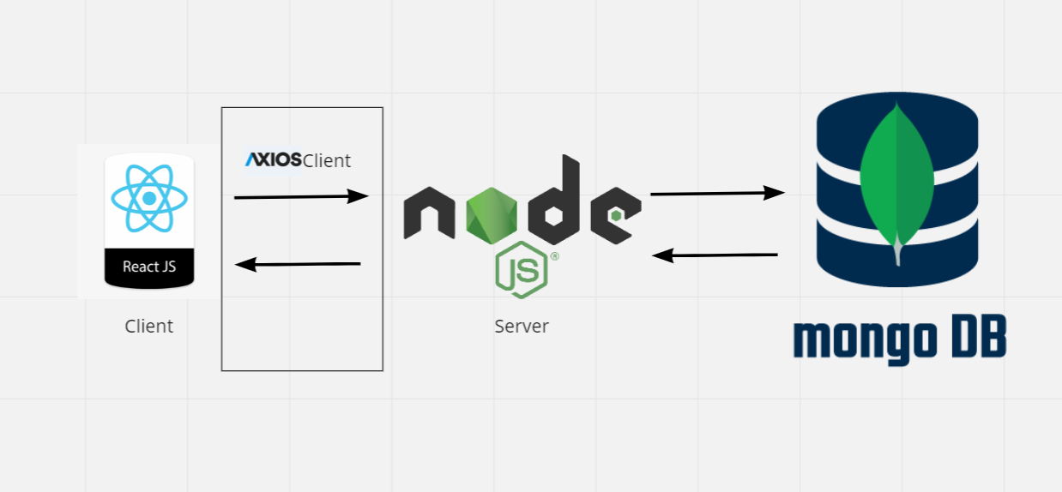Website được xây dựng trên mô hình client – server
* Trong dự án:
  + Client: ReactJS
  + Server: NodeJS
  + Database: MongoDB
  + Axios HTTP client: Axios được dùng để hỗ trợ xây dựng các ứng dụng API và dùng được cả ở browser hay NodeJS. Điều này tạo cơ hội cho việc chia sẻ code JS giữa các trình duyệt và phần backend hay render cho frontend của bạn ở phía server.
* 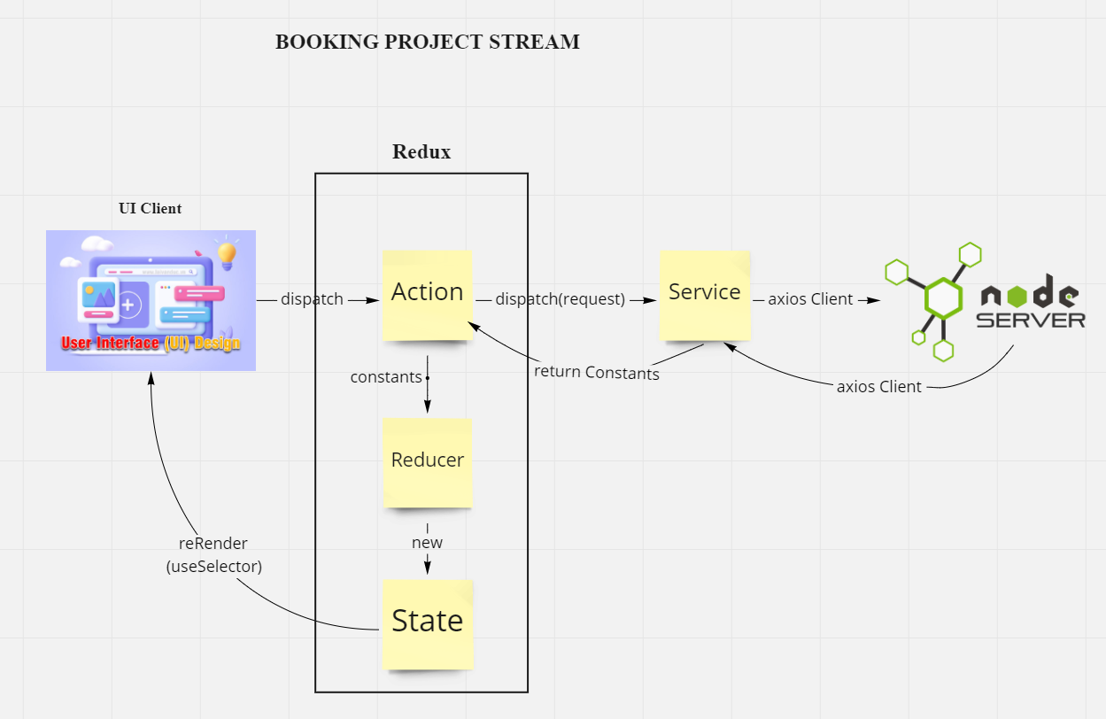Luồng hoạt động xử lý thông tin:

# IV/ Mockup Screens:

## SC01: Register

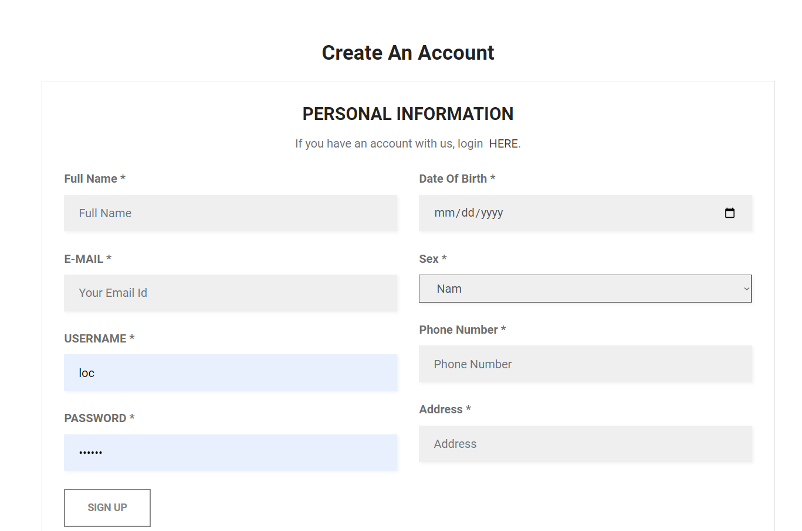

## SC02: Login

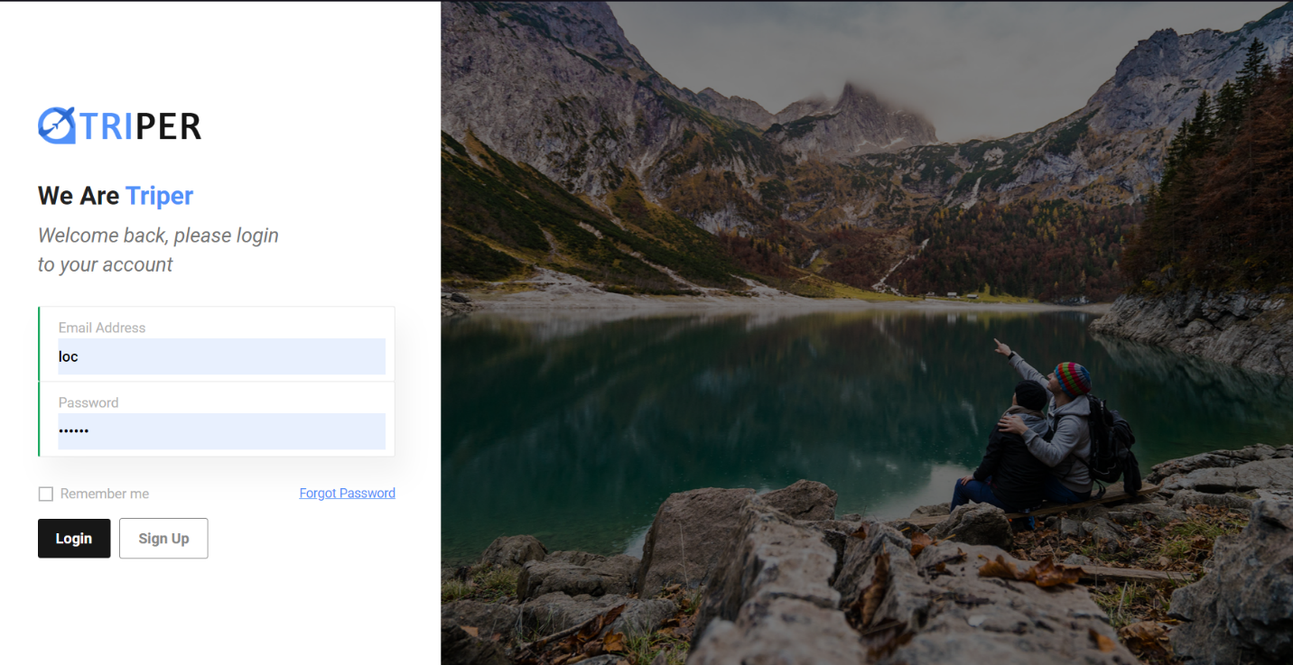

## SC03: Forgot Password

## SC04: Detail Profile

## SC05: Filter

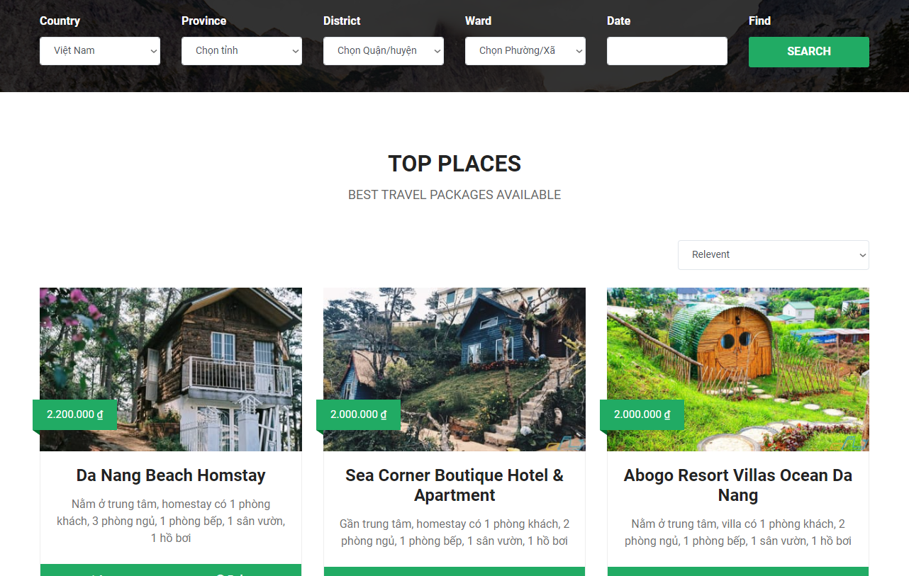

## SC06: Search

## SC07: Room Detail

## SC08: Book Room

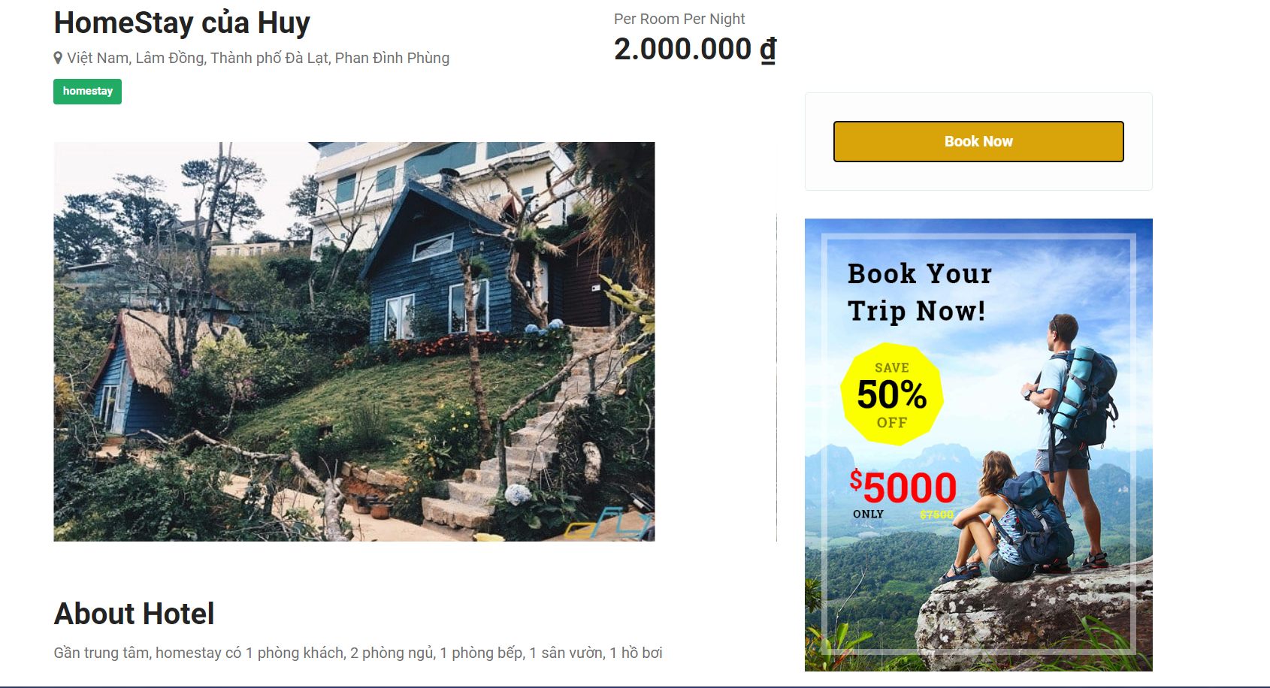

## SC09: Cancel Order

## SC10: Upload Room

## SC11: Update Room

## SC12: Remove Room

## SC13: Payment

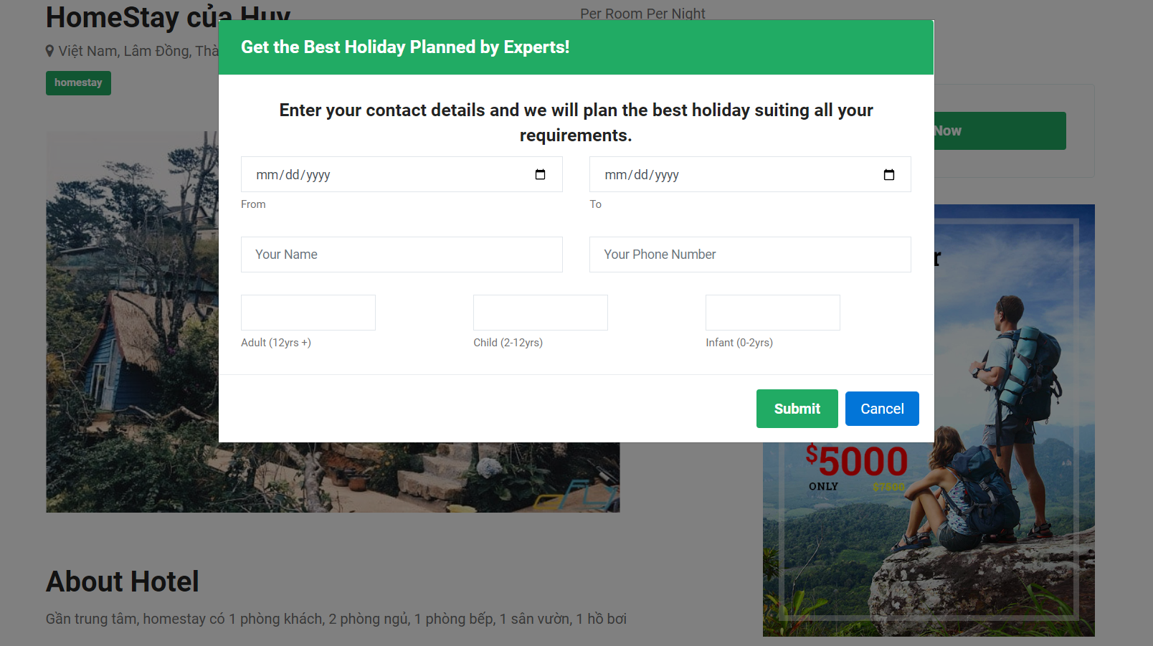

## SC14: Rating

## SC15: Contact

## SC16: Add new User

## SC17: Search User

## SC18: Edit User

## SC19: Ban User

## SC20: Manage Discount

# V. Các kết quả đạt được:

* TRIPER project
* Frontend: đang hoàn thiện (70%)
  + Hoàn thành giao diện desktop, responsive cho mobile( ReactJS)
  + Hoàn thiện giao diện các chức năng:
    - Đăng ký, đăng nhập
    - Quản lý thông tin cá nhân
    - Xem danh sách phòng
    - Đặt phòng
    - Host- đăng ký phòng cho thuê, quản lý các phòng, quản lý đơn đặt phòng
    - Admin- quản lý người dùng
* Backend(NodeJS) : đang hoàn thiện (90%)
* Tài liệu Software Requirements Specification của dự án (70%)
* Link github project: <https://github.com/anhdq1999/booking>